《新甲骨文編》《甲骨文字編》收錄從“庚”“戌”“酉”之字商榷
（首發）

陳健
華東師範大學中文系

說明：
本文是我們學位論文的部分內容，多有不當之處，敬請批評。
本文討論涉及的對象，是《新甲骨文編》（以下簡稱《新編》）和《甲骨文字編》（以下簡稱《甲編》）中全部“庚”、“戌”、“酉”字以及以“庚”、“戌”、“酉”為偏旁的字。內容包括字形、出處、釋讀、校重等。
本文按頁碼和字頭排序，如“57：咸”，即表示“該書第57頁，‘咸’字頭”，並以“按語”的形式給出我們的商榷意見。

《新編》從“庚”、“戌”、“酉”之字商榷
1、57：咸
按：《新編》收錄《合集》33256的“咸”字形作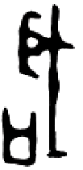，應該是電腦加工後的呈現。審原拓作：
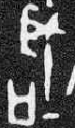
“戌”柲部頂端呈向右彎曲狀，作形。而《新編》所展示的是直筆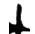形。《合集》33256同版還有兩個“戌”字，分別作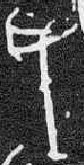、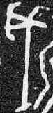形，柲部頂端也有明顯彎曲。所以嚴格地說《新編》處理字形略有失真。
2、214：庸
按：《新編》收錄《合集》30270的“庸”字作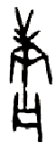，“庚”頂部呈五斜筆分叉形，而腹部呈菱形作。審原拓作：
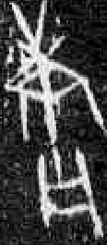
仔細觀察其實頂部應該是四斜筆分叉，而腹部內有一橫筆，只不過橫筆刻得不規整，與左上方的斜畫平行，接近於粘連了。試比較同屬於無名類卜辭的《合集》27352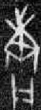、《合集》31013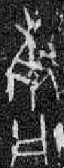，因此作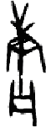較妥。
3、312：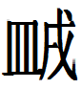
按：《新編》收錄了《合集》26764和《補編》8293的兩個“”字，系重片重出。
4、371：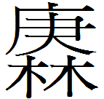
按：《新編》收錄《英藏》2523的“”字作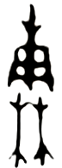，“庚”的頂端呈三筆分叉。審原拓作：
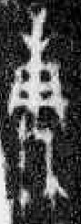
仔細觀察應該是四斜筆分叉，但是左上方的斜筆拓片不清，易被忽略。參考同屬於黃類卜辭的《合集》36820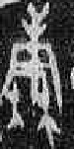、《合集》36965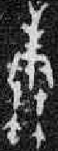，當作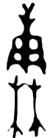形為妥。
5、572：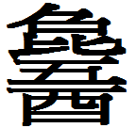
按：《新編》收錄的第一個字形標注“《合集》26848”，應該是“《合集》36848”，誤標出處。
6、637：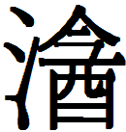
按：《新編》收錄《合集》30429的“”字作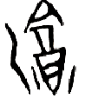，其中“酉”旁的蓋部兩豎筆沒有深入到下面腹部內，呈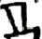形。審原拓作：
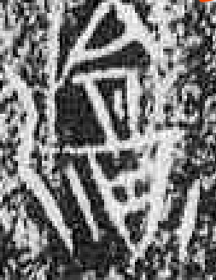
拓片不很清晰，但隱約可以看到兩豎筆是進入腹部內，且與腹部內的橫筆相交。李宗焜先生《甲編》摹寫作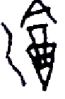，較接近原形。
7、814：庚
按：《新編》收錄《合集》36528反的“庚”字，原拓作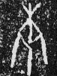形。根據辭例用為方國名，與一般所見的“庚”字有別，可疑。《甲骨文校釋總集》釋文作“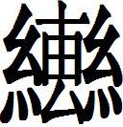”，可參。
8、814：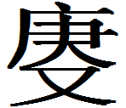
按：《新編》收錄《屯南》2148的字作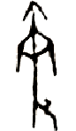，“庚”旁腹部中間沒有橫筆，只有一豎筆貫穿作。《屯南》2148片這個字出現了三次，另外兩個字形分別作：
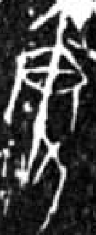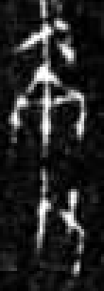
仔細查驗中部都是有一橫畫貫穿的。《新編》所收字形原拓作：
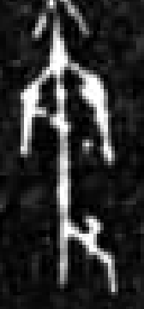
其實中間也有橫筆，從兩端的殘留筆劃可以看出，可能是拓片未能完全反映原字形導致《新編》處理字形失真，應當處理作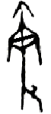為妥。
9、836：酉
按：《新編》收錄《合集》24409的“酉”字，原拓作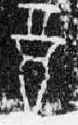。其辭例作“貞，于竹”，據此推斷該字當釋為“奠”，而非“酉”，底部的一橫筆殘泐。
10、837：配
按：《新編》收錄《懷特》667的“配”字，當為“《懷特》767”，誤標出處。
11、837：配
按：《新編》收錄兩個“配”字分別來自《補編》10421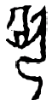和《合集》34129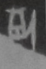，其實《合集》34129是《補編》10421的一部分，所以字形重出。
12、840：尊
按：《新編》收錄《合集》32274的“尊”字，當為“《合集》32374”，誤標出處。
13、840：尊
按：《新編》收錄《合集》30373的“尊”字形作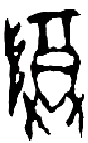，所從“酉”旁腹部內作一橫畫。審原拓作：
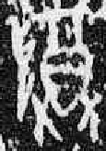
根據殘留字跡推斷腹部內應該是有兩橫筆的，字形當補作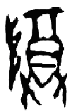為妥。
14、840：尊
按：《新編》收錄《合集》36345的“尊”字作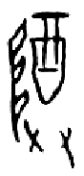。原拓作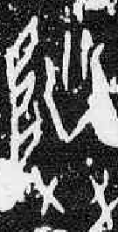，是缺刻橫畫的產物，《新編》無需補足字形。
15、841：尊
按：《新編》收錄《合集》36528反的“尊”字作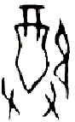。原拓作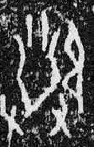，是缺刻橫畫的產物，《新編》無需補足字形，與上一例情況類似。
16、841：戌
按：《新編》收錄《花東》428的“戌”字作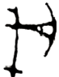 ，其實該字形來自於《花東》429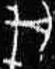。《花東》428的“戌”作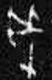、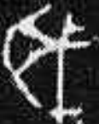形。
17、945：附錄0415
按：《新編》收錄的第一和第三號字形分別來自《合集》471和《合集》25983，為重片重出。
18、1011：附錄0916
按：《新編》收錄《屯南》3589的兩個字形分別作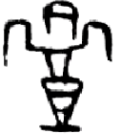、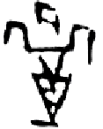，前者的“酉”旁蓋部兩豎筆沒有深入下半腹部，類似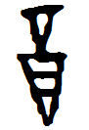形；而後者是進入腹部的，類似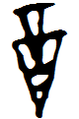形。兩個字形的原拓作：
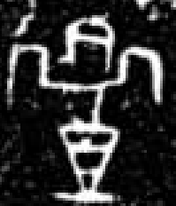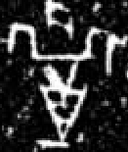
從筆劃痕跡來看，兩豎筆應該都是要深入腹部，並與腹部內的橫畫相交的。
19、1028：附錄1032
按：《新編》收錄《合集》3145和《懷特》990的兩個字形，是重片重出。
20、837/860：配/小配
按：《新編》在837頁“配”字頭下收錄了《合集》31841的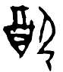字形，又在860頁合文“小配”字頭下收錄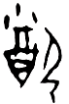，也是《合集》31841，重出。
21、57/811：咸/成
按：《新編》“咸”和“成”字頭下都收錄《合集》1380的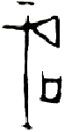字，重出。從字形看，此字從“口”，當以釋“咸”為是。蔡哲茂先生認為卜辭中從“□”的所謂“成”字其實也要釋為“咸”，備參。

《甲編》從“庚”“戌”“酉”之字商榷
1、377：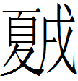
按：《甲編》摹錄《合集》30405的“”作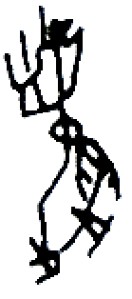，倒“戌”形的柲部頂端與“夒”的“止”部相連作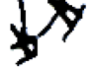形。審原拓作：
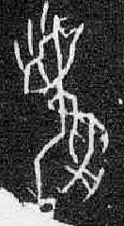
“戌”和“止”應該是不相連的，應摹作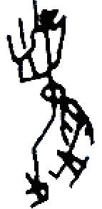為妥。
2、916：戌
按：《甲編》收錄《合集》19782的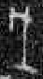字，釋為“戌”。《合集》19782原拓作：
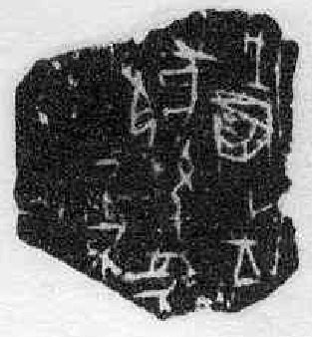
所謂“戌”字在辭首，當釋為“戊”，其辭為“戊辰卜”。
3、916：戌
按：《甲編》收錄《合集》14的“戌”，當標注為“《合集》14正”。
4、917：戌
按：《甲編》收錄《合集》12623反的“戌”，當標注為“《合集》12623乙”。
5、917：戌
按：《甲編》摹錄《合集》35416的“戌”作，右上角的斜筆呈直線條。審原拓作：
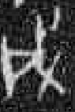
右上斜筆有曲折度，當摹作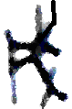為妥。這樣的“戌”字在黃類卜辭裏常見，如《合集》36417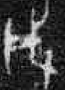、《合集》37986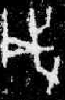等。
6、917：戌
按：《甲編》收錄《合集》36402的“戌”字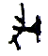，並注釋“反刻”二字。這樣的注釋體現了編者審慎的態度，但是這種左向的“戌”寫法在卜辭裏也是常態，如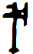、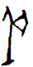、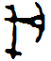、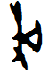、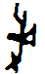等，它和“缺刻”等特殊情況不同，所以我們認為並不需要特別標示，否則此類字形都要標注“反刻”了。
7、917：戌
按：《甲編》收錄《合集》21006的“戌”字，當標為“《合集》21006反”。
8、918：戌
按：《甲編》收錄《合集》19782的“戌”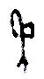。《合集》19782拓片參看《甲編》第2條校訂，並無“戌”字，當是誤標出處。
9、919：戌
按：《甲編》收錄《合集》474的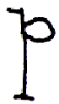 ，釋為“戌”。此字舊釋為“戉”，李學勤先生改釋為“或”，謝明文先生補說之。《新編》已歸入“或”字頭，甚是。
10、919：成
按：《甲編》收錄《合集》1284正的“成”作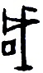，出處應該是“《合集》1248正”，誤標。且字從“口”，當釋“咸”。
11、920：成
按：《甲編》摹錄《合集》1342的“成”字作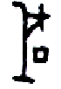，其“戌”旁的戉部呈狀，這與一般的“戌”字差別很大。審原拓作：
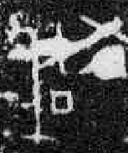
我們認為應該是泐痕掩蓋掉了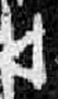部分的形態，而編者又受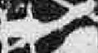這一長痕影響，將之摹作，不確，還是應該摹作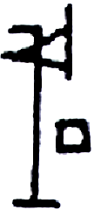為妥。
12、920：成
按：《甲編》摹錄《合集》1345的“成”作，“戌”柲部頂端呈“7”形。審原拓作：
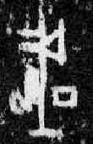
頂部呈“L”形，字當摹作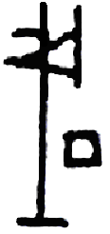為妥。
13、920：咸
按：《甲編》摹錄《合集》1381的“咸”作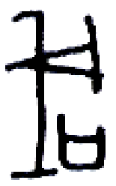，“戌”柲部頂端呈“7”形。審原拓作：
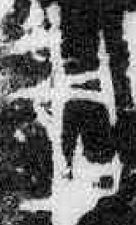
呈“L”形，字當摹作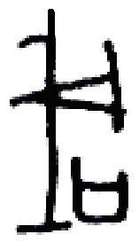為妥。
14、921：咸
按：《甲編》摹錄《合集》22758的“咸”作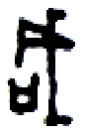，“戌”柲部頂端呈“7”形。審原拓作：
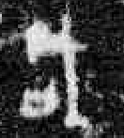
頂部並沒有橫筆，字當摹作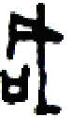為妥。
15、921：咸
按：《甲編》摹錄《合集》3507的“咸”作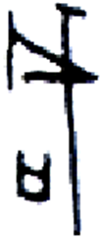，“戌”柲部底端沒有一橫畫。審原拓作：
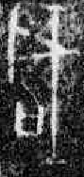
底部隱約可以看出橫筆字跡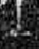，字當摹作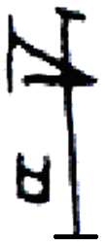為妥。
16、921：
按：《甲編》收錄《合集》26764和《補編》8293的“”字形為重片重出。
17、921：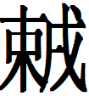
按：《甲編》摹錄《合集》21239的“”字作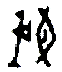，“戌”柲部頂端呈“7”形。審原拓作：
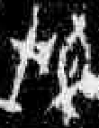
其實是沒有橫筆的，字當摹作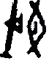為妥。參考《補編》6199的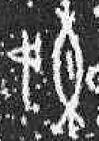。
18、1028：酉
按：《甲編》收錄《合集》23894的“酉”，作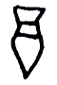形。《合集》23894拓片如下：
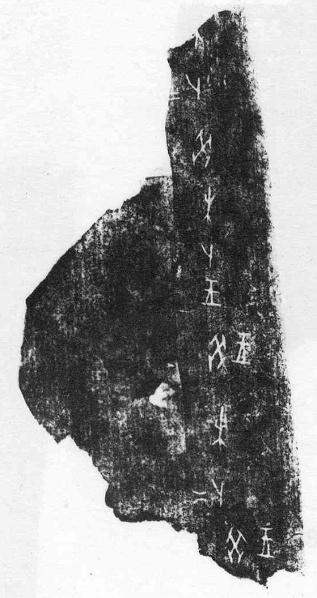
並無“酉”字，當是誤標出處。
19、1028：酉
按：《甲編》摹錄《合集》31358的“酉”為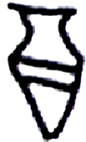形。審原拓作：
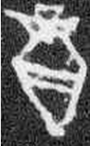
上面還有一蓋形，《甲編》沒有摹出來。參考《合集》27382的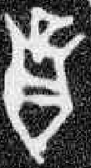字。
20、1028：酉
按：《甲編》收錄《合集》35377的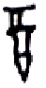字，其實這個字是《合集》35376上的，《甲編》已經收過了，35377上沒有“酉”字。
21、1029：酉
按：《甲編》摹錄《補編》11301反的“酉”字形作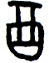。原拓為：
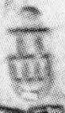
不清晰，但可以看出頂端有一橫畫飾筆。這種飾筆在甲骨文“酉”字中是常見的，尤其是黃類卜辭，如《合集》36610的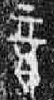、《合集》38830的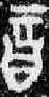等，故字當摹作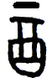為妥。
22、1030：酉
按：《甲編》摹錄《合集》21914上的三個“酉”字，分別作、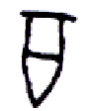、，中間的字形可疑。《合集》21914三個“酉”字原拓分別為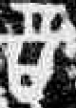、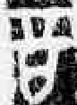、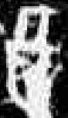。《甲編》所給出的字形應該是來自於《合集》21924的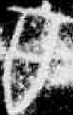，誤標了出處。
23、1030：酉
按：《甲編》摹錄《合集》21573的“酉”作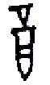。其實《合集》21573只有兩個“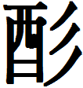”字作 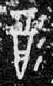、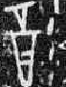，《甲編》可能是誤摹誤釋。
24、1031：奠
按：《甲編》摹錄《合集》7878的“奠”作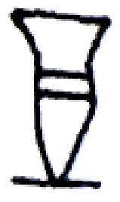形，審原拓作：
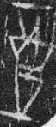
上部有蓋形，字當摹作為妥。
25、1032：奠
按：《甲編》摹錄《花東》61的“奠”作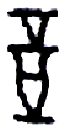，“酉”的腹部內有一橫畫。審原拓作：
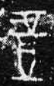
腹部內當為兩橫筆，只是上面的橫畫拓得不是很清晰。同版對貞的“奠”作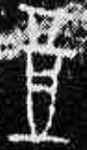，可證。
26、1033：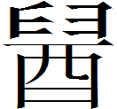
按：《甲編》收錄《合集》11982的“”字當為“《合集》11992”，誤標出處。
27、1033：
按：《甲編》摹錄《合集》18217“”字作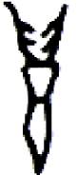，“酉”旁作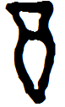形，沒有蓋部。審原拓作：
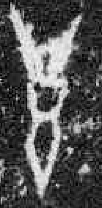
其實兩手之間有“酉”的蓋形，受手形擠壓，很難看出。這一類型的“”字有不少，如《合集》14125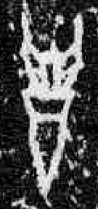、《合集》15804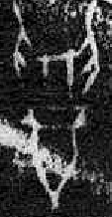、《合集》22543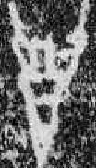、《合集》26799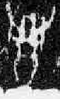等。
28、1033：
按：《甲編》收錄《合集》31012的“”字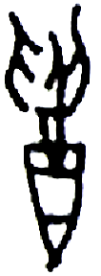，其“酉”字上方應該還有“人”形，當為“刀”字之訛，字當釋為“召”。《英藏》2359有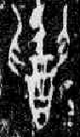字，與構形相同，《甲編》釋為“召”，可參。
29、1034：尊
按：《甲編》摹錄《合集》15807的“尊”字作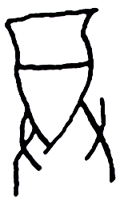形，審原拓作：
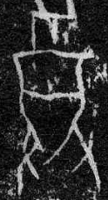
看得出來“酉”上端還有蓋形，字當摹作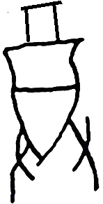為妥。
30、1034：尊
按：《甲編》摹錄《合集》32694的“尊”作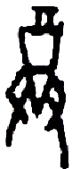，“酉”腹部內偏下位置有一橫畫，審原拓作：
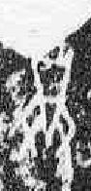
其實上端所殘的這一部分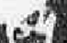，應該還有橫筆，所以字當摹作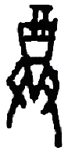為妥。
31、1035：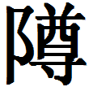
按：參見《新編》第13條校訂。
32、1037：召
按：《甲編》收錄的《合集》36733和36735兩個“召”字為重片重出。
33、1038：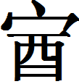
按：《甲編》收錄《合集》471的和《合集》25983的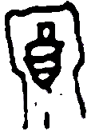。其實這兩片是重片，原拓作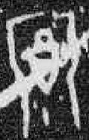，字形當以為標準。
34、1039：酓
按：《甲編》摹錄《合集》30284的兩個“酓”字作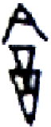 、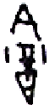，“酉”形腹部內皆作一橫筆，且後者在蓋部增加一橫畫。審原拓作：
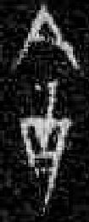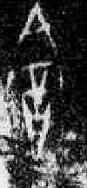
仔細觀察腹部內應該是兩橫畫，後者蓋部的那一橫筆其實是酉身最上面橫筆的誤摹。整字應摹作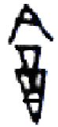為妥。
35、1039：3408
按：《甲編》收錄《花東》289的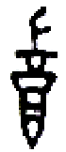，列為3408號字頭。其實它應該和1053頁的3427號字頭合併。3427號收《花東》178的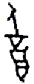和《花東》395的。
36、1040：
按：《甲編》摹錄《合集》892正的“”作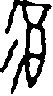，“酉”的腹部內下方有一橫筆。審原拓作：
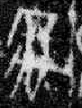
橫筆可能是泐痕所致，字當摹作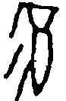為妥，待考。
37、1040：
按：《甲編》收錄《合集》975的“”，當為“《合集》975正”。
38、1040：
按：《甲編》收錄《合集》1351的“”字，作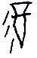。《合集》1351正甲、正乙有兩個“”字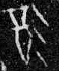、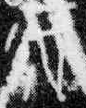，後者《甲編》已收，前者與字形不類。推測應該是《合集》1347的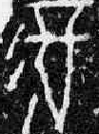，誤標出處所致。
39、1043：
按：《甲編》摹錄《合集》22858的“”作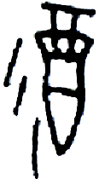形，“酉”字蓋部的兩豎筆深入腹部內，與腹內橫筆相交。審原拓作：
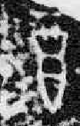
兩豎筆稍微有些進入腹部，但距離腹部內橫筆較遠，沒有相交，字當摹作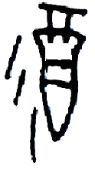為妥。
40、1043：
按：《甲編》摹錄《合集》27104的“”作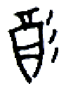形，“酉”字蓋部的兩豎筆沒有深入腹部。審原拓作：
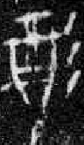
拓片不是很清晰，但隱約可以看出兩豎筆是深入腹部與腹部內上橫筆相交的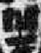，故字應摹作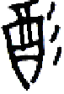為妥，參考《合集》27107的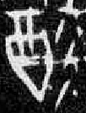。
41、1044：
按：《甲編》收錄《合集》27501的兩個“”字，分別作 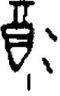、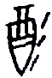形。其實前者是《合集》27502上的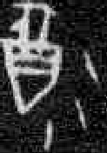字，誤標出處。
42、1044：
按：《甲編》摹錄《合集》30907的“”字作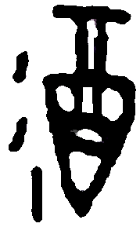，“酉”的兩豎筆深入腹部與內橫畫相接。審原拓作：
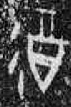
兩豎筆應該沒有進入腹部，字當摹作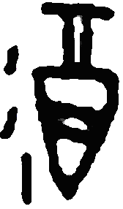為妥。參考同屬何類的《合集》27154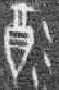、《合集》30836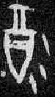等。
43、1044：
按：《甲編》摹錄《合集》35891的“”作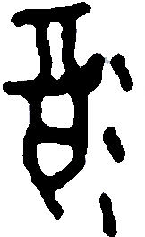，“酉”腹部內為一橫畫，且底部有一多餘的拖筆。審原拓作：
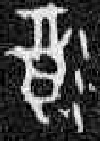
其實腹部內是有兩橫畫的，所謂拖筆是由於右下角的拓印不清導致的。字形補全當為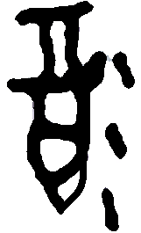，這是黃類卜辭常見的字形。
44、1044：
按：《甲編》收錄《合集》36488的“”字，當為“《合集》36489”，誤標出處。
45、1044：
按：《甲編》摹錄《合集》27219的“”字作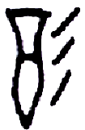，沒有蓋部。審原拓作：
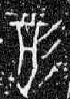
可以看出“酉”字頂部還有蓋形，字當摹作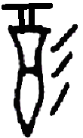為妥。
46、1045：
按：《甲編》收錄《合集》34521的三個“”字，分別作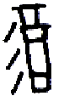、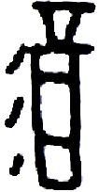、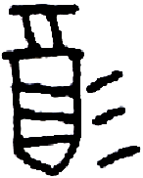。其實前兩個字是來自於《合集》34524的，誤標出處。
47、1046：
按：《甲編》摹錄《合集》32023的一個“”作 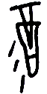 形。原拓作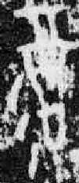，殘泐不清。同版還有三個“”字，分別作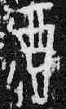、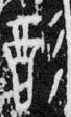、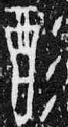，同版還有三個“酉”字作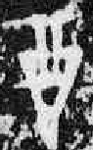、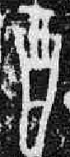、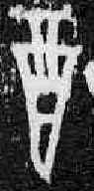。以此推斷的摹寫大概是不太準確的，應該接近於形才是。
48、1046：
按：《甲編》收錄《合集》32029的兩個“”字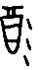、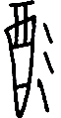，其實後者應該是《合集》32030的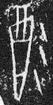，誤標出處。
49、1048：
按：《甲編》摹錄《合集》34525的一個“”字作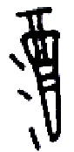，“酉”的腹部內有三橫筆。審原拓作：
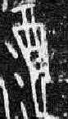
腹部有所殘泐，但同版另有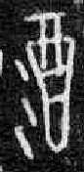字，故我們認為還是摹寫作兩橫筆的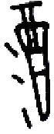為妥。
50、1048：
按：《甲編》摹錄《合集》34537的“”作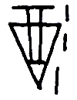，“酉”腹部內作一橫畫。審原拓作：
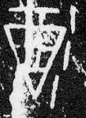
基本可以辨別出兩條橫畫，補全字形應為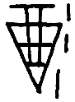，也是常見的“酉”形。
51、1049：
按：《甲編》摹錄《合集》27347的“”作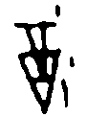，“酉”的腹部內作一橫筆。審原拓作：
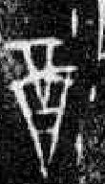
可以看出腹部內是兩橫畫，故應該摹作為妥。同版還有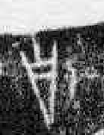，上半部分有殘，但還是可以看出兩橫畫的，可證。
52、1050：
按：《甲編》收錄《合集》22227的兩個“”字，作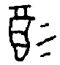、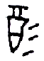。審原拓只有前一個字形，後一個字形應該是《合集》22228的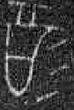，誤標出處。
53、1050：
按：《甲編》摹錄《花東》28的“”作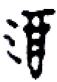，腹部內有兩橫筆。審原拓作：
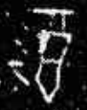
“酉”的腹部內應該是一橫筆，字當摹作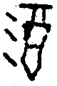為妥。
54、1050：
按：《甲編》摹錄《花東》113的“”字作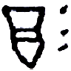。審原拓作：
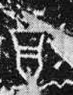
可以看出“酉”的上端還有蓋形，字應摹作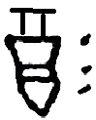為妥，這是花東子卜辭最常見的“酉”形。
55、1050：
按：《甲編》摹錄《花東》226的“”字作，“酉”的腹部內作一橫畫。審原拓作：
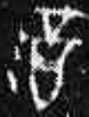
可以看出腹部內其實是有兩橫畫的，只是距離較近，幾乎粘連，難以分辨。字當摹作為妥。同版還有幾個“酉”字作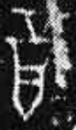、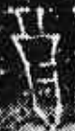、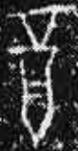、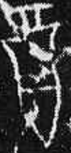、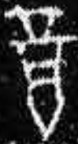形，內部皆為兩橫筆，可證。

56、1052：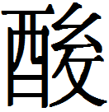
按：《甲編》收錄《合集》21979的“”，字形作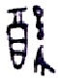，審原拓為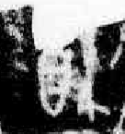，其實“酉”的左邊是三小點，右邊是“咎”字，釋文當為“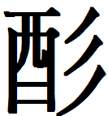…咎”。同版還有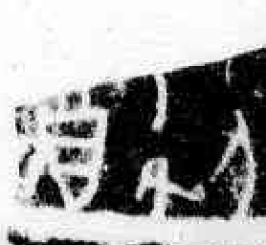，可證。
57、1053：
按：《甲編》摹錄《合集》36848的“”作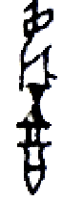，“酉”旁的腹部內呈一橫筆。審原拓作：
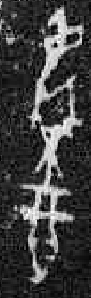
“酉”的腹部內筆劃不清，但看得出有兩橫畫的字跡。同版還有一個清晰的“”字作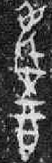，確實是兩橫筆無疑，字當摹作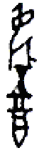為妥。
58、1054：3432
按：參看《新編》第17條校訂。
59、1136：庚
按：《甲編》摹錄《合集》19804的“庚”作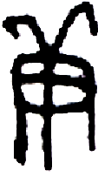，頂部呈勾角，可疑。參原拓作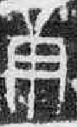，上端有殘，所謂勾角應該是泐痕所致，字當摹作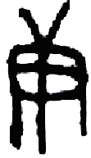為妥。
60、1136：庚
按：《甲編》摹錄《合集》19950的“庚”作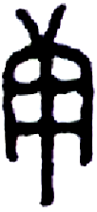，腹部內的下面一橫筆呈平直狀。審原拓作：
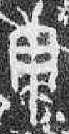
下一橫畫當為曲筆，兩端上翹，雖然幅度不大，但摹寫還可以再精確一點。參考《合集》19961的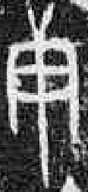、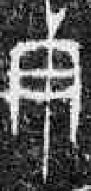等形。
61、1138：庚
按：《甲編》摹錄《合集》32610的“庚”作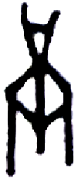，A段兩斜筆之間有一橫筆，較可疑。審原拓作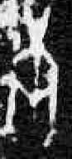，兩斜畫之間因殘泐拓得有些粘連，本身並不是筆劃。字當摹作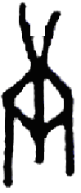為妥。
62、1138：庚
按：《甲編》摹錄了《合集》22073和22075的兩個“庚”字作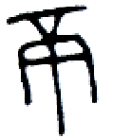、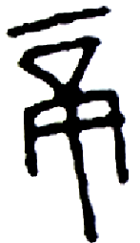形，這兩個字形應該都是“下庚”合文。故真正的“庚”應該還是摹作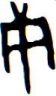為妥，除非另立“下庚”字頭。
63、1140：庚
按：《甲編》摹錄《合集》21674的“庚”字作，頂部呈五筆分叉的形態。審原拓作：
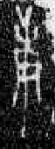
頂部當為四筆分叉，參考《合集》21624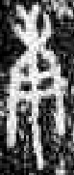、《合集》21636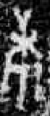。
64、1140：庚
按：《甲編》收錄《合集》21911的“庚”作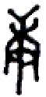，審原拓“庚”字右側還有一個“又”旁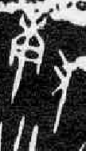。《新編》收錄為“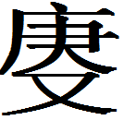”，備參。
65、1140：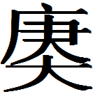
按：《甲編》將《合集》20555的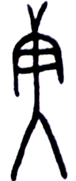 釋為“”，我們認為該字或仍當釋“庚”，只不過豎筆下端有分叉。參考《合集》20018“兄庚”的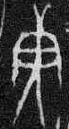、《合集》20362的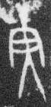。
66、1140：庸
按：《甲編》摹錄《合集》15665的“庸”作，“庚”的頂部呈三筆分叉。審原拓作：
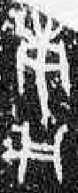
上部儘管有殘泐，但看得出來應該是四筆分叉形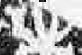，字當摹作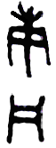為妥。
67、1141：庸
按：《甲編》摹錄《合集》27310的“庸”作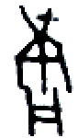，原拓作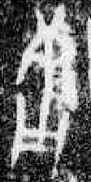，右上角的橫畫應該是泐痕所致，無需摹出。又“庚”字腹部內的橫筆《甲編》摹為平直，其實根據拓片判斷應該是兩端上翹，接近“﹀”字形的，同版有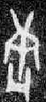形可以參考。
68、1141：庸
按：《甲編》摹錄《合集》29712“庸”字作，頂部一橫筆，可疑。審原拓作：
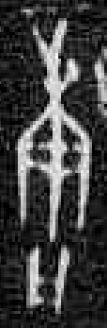
頂部有一些殘泐，但應該不是筆劃，字當摹作為妥。
69、1141：庸
按：《甲編》摹錄《合集》30270的“庸”作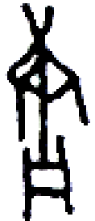，頂部呈二斜筆分叉。審原拓作：
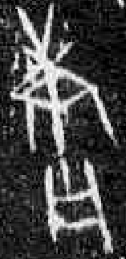
當以四斜筆為是。參考《新編》第2條校訂。
70、1141：庸
按：《甲編》摹錄《合集》31021的“庸”作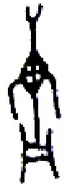，頂部呈二斜筆分叉。審原拓作：
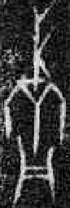
頂部應該是四斜筆分叉，但是左側因拓片不清顯示得不全面，字當摹作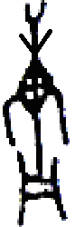為妥。
71、1142：唐
按：《甲編》收錄的《合集》303之“唐”字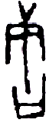，應該是《合集》313的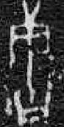字，誤標出處。
72、1142：唐
按：《甲編》收錄《合集》973的“唐”，當為“《合集》973正”。
73、1143：唐
按：《甲編》摹錄《合集》1321的“唐”字作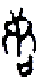形，審原拓作：
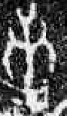
“庚”的頂部其實是一種曲折變形的四分叉狀，不能摹為封口的橢圓形，字當摹作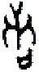為妥。
74、1406：庚辰
按：《甲編》收《合集》19831的“庚辰”合文，其實這個“庚”字已經在第1130頁的“庚”字頭下收過了，此重出。
75、1411：大庚
按：《甲編》摹錄《合集》36222的“庚”字作，A段作兩斜筆分叉。審原拓作：
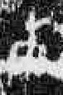
其實上面應該是三筆分叉的，只是左邊的斜筆沒有拓清楚，字當摹作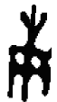為妥。同版還有一個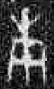字，可以參考。
76、1429：祖庚
按：《甲編》釋為“祖庚”合文中有幾個字其實是“康祖丁”合文，在1428頁已經收過，又重出了。分別是《合集》35889的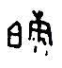、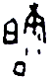，《合集》35959的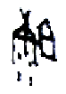、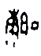，《合集》35960的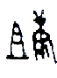、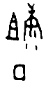。
77、1433：妣庚
按：《甲編》收錄《合集》35367的“妣庚”合文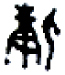，《合集》35367拓片作：
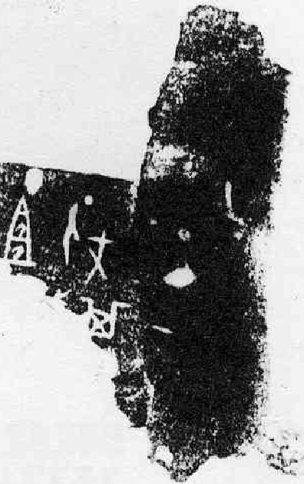
並無“妣庚”二字，出處標注有誤。
78、1438：父庚
按：《甲編》摹錄《合集》22046的所謂“父庚”合文作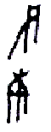，考原拓並未見“父庚”，但有兩個“子庚”合文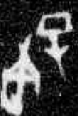、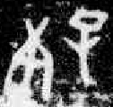，可能是誤標出處，待考。
79、1439：母庚
按：《甲編》收錄《合集》19965的“母庚”合文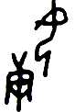，這個“庚”字在1137頁“庚”字頭下已收，此重出。
80、按：黃類卜辭常見一種寫作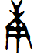形的“庚”字，其中下腹部內兩橫筆是平直的。但《甲編》在摹寫時往往摹成了彎曲狀，如《合集》35355（原拓作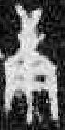）、《合集》35730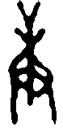（原拓作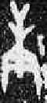）、《合集》35877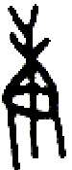（原拓作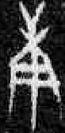）等，這樣的例子還有一些，就不一一贅述了。

以上內容涉及《新編》21則，《甲編》80則。我們的校訂工作儘量追求鉅細靡遺，故有咬文嚼字、吹毛求疵之嫌。且很多字形只能根據拓片為說，限於學力，存在誤校、誤說之處，敬請指正。

此字《甲編》釋作“酒”。
劉釗主編：《新甲骨文編》（增訂本），福建人民出版社,2014年版。
李宗焜：《甲骨文字編》，中華書局,2012年版。
沈建華、曹錦炎：《甲骨文校釋總集》（第十二卷），上海辭書出版社2006年版，第4064頁。
我們認為此字釋作從“庚”是可疑的，暫且作如是處理。
蔡哲茂：《論殷卜辭中的“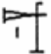”字為成湯之“成”——兼論“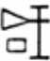”“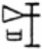”為咸字說》，《中央研究院歷史語言研究所集刊》（第七十七本，第一分），2007年，第1頁。
李學勤：《論新出現的一片征人方卜辭》，《殷都學刊》2005年第1期，第1-3頁。
謝明文：《商代金文的整理與研究》，復旦大學博士學位論文(指導教師:裘錫圭)，2012年， 第 664-679 頁。
參《新編》第721頁。
參武汶先生在“先秦史研究室”網站的討論（http://www.xianqin.org/blog/archives/1653.html）。

